Изготовление трансформатора

Для меня самой большой проблемой было намотать транс. Дело в том, что от будущего транса было только одно название – Ш-образные ферриты без катушек на которые нужно было наматывать провод. Это меня сильно пугало. Тогда шаг за шагом прикинул, что мне нужно и сам удивился, как осилил намотку транса. Делал я это так:
Ш-образный сердечник с размером центрального стержня 19,5х27,5 (замерял штангелем). Высота окна 45 мм. Катушка должна была надеваться на два таких сердечника сложенных вместе, значит катушка должна быть с внутренним сечением 20,5х28,5 и высотой менее 55 мм (чтобы не была в притирку по высоте).
Основой катушки стал прямоугольный капралоновый брусок, с размерами на 1 мм больше по Х и по Y. Материал капралон – достаточно прочный, жёсткий и довольно немного скользкий. Из фторопласта делать не рискнул, т.к. он достаточно мягкий и намотанный на него провод мог деформировать его, тогда обмотку вряд ли удалось с него снять. Вот чертёж этой болванки:
Первый на упомянутый 2Ш20х28, второй на такой-же одинарный.

Я не стал делать прямоугольник, а оставил полукруглые стороны. Это не мешает, а даже наоборот – проще в изготовлении и при намотке провод хоть по дуге пойдёт, а не под прямым углом. ВЕРХНИЙ Ф60мм, НИЖНИЙ Ф35мм.
Вот внешний вид феррита Ш20х28 (реальные размеры 19,5х27,5)
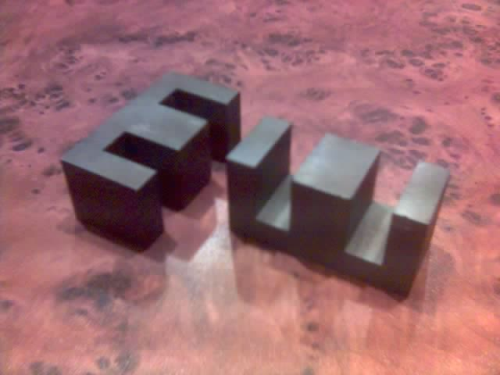
Описывать буду изготовление катушки на одном Ш20х28. Вот внешний вид оправки на котором будет наматываться катушка:
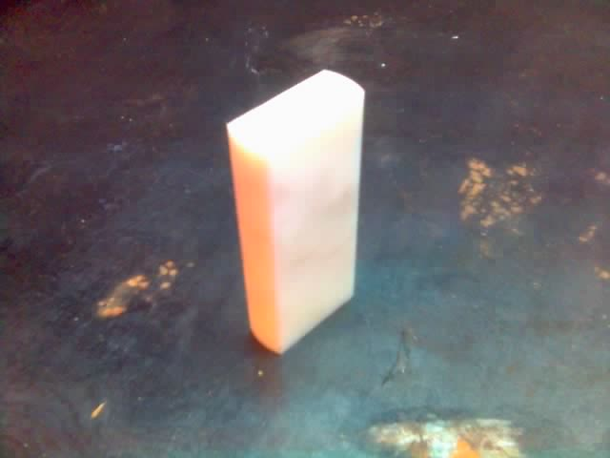
На фото: сам брусок, линейка, клей “момент” и ножницы для “бумаги” ☺.
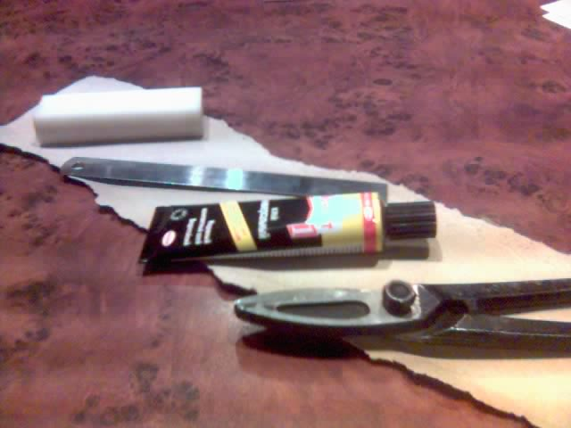
Рисуем и вырезаем полосу шириной 43 мм.
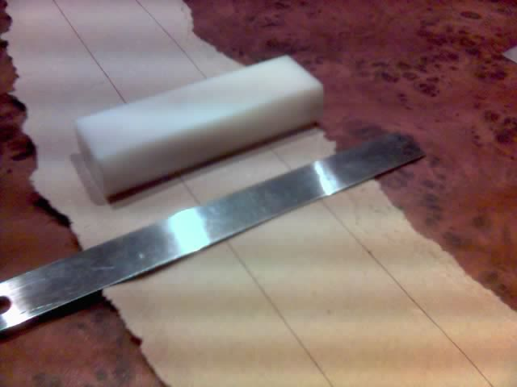
Получилась вот такая вот полосочка, которая как видно на 2 мм уже окна феррита.
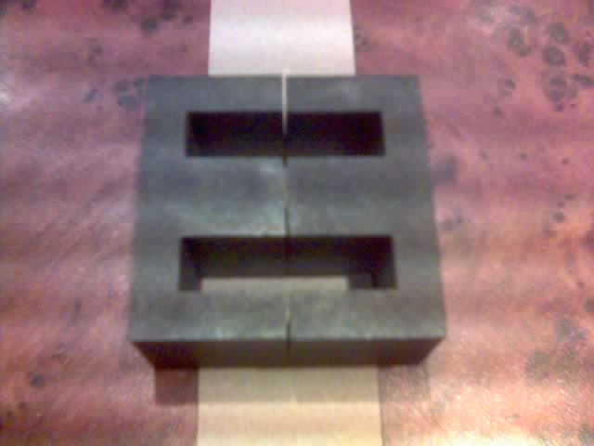
Далее нам понадобится линейка и что-то острое, например тупой нож ☺
Процарапав ножом бумагу, делаем ровный загиб на ширину текстолитового бруска.
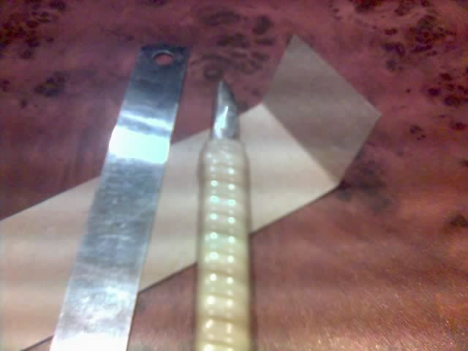
Прикладываем к полоске брусок и прочерчиваем следующую линию изгиба (разумеется прикладывать надо в плотную по радиусу бруска).
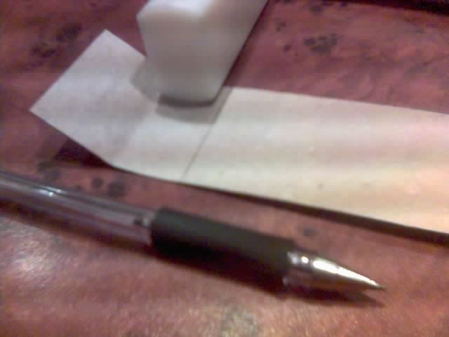
Делаем таких загибов на один оборот вокруг бруска.
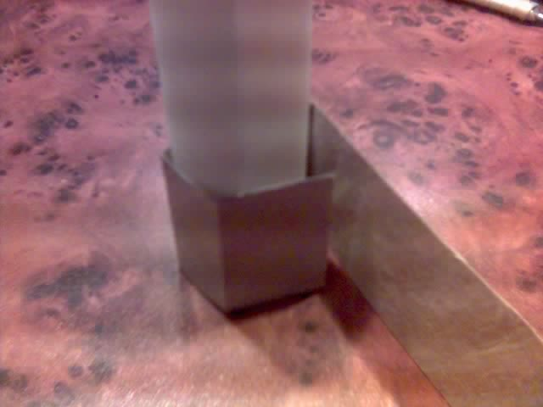
Склеиваем данную катушку по первой сомкнувшейся стороне.
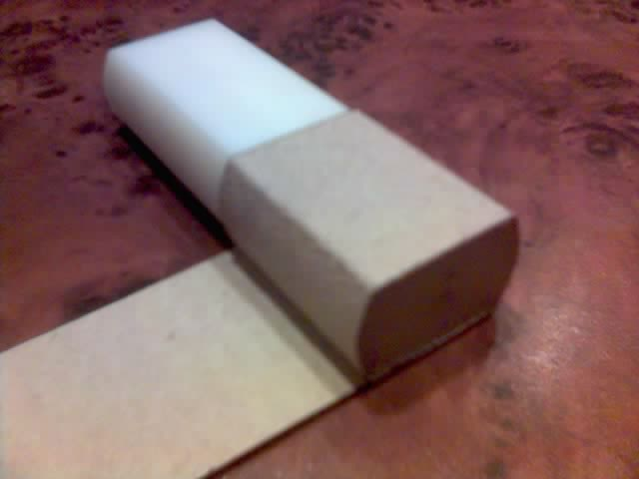
Ножом процарапываем линию следующего гиба.
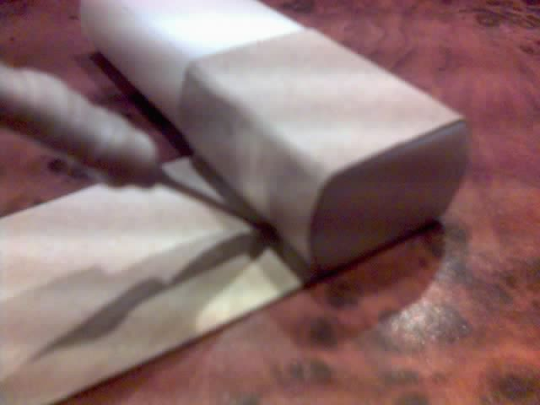
Проклеиваем дальше на один оборот.
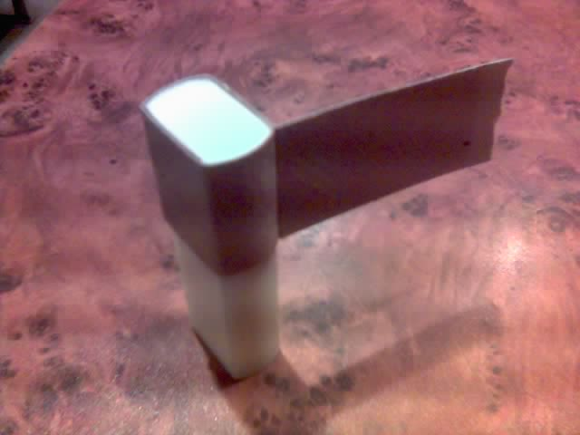
Катушка должна получиться двухслойной – как раз два слоя, склеенных между собой, придадут катушке скруглённую форму бруска и она останется такой даже после снятия катушки с оправки. Ниже две готовых катушки, у правой осталось только обрезать остаток полоски.
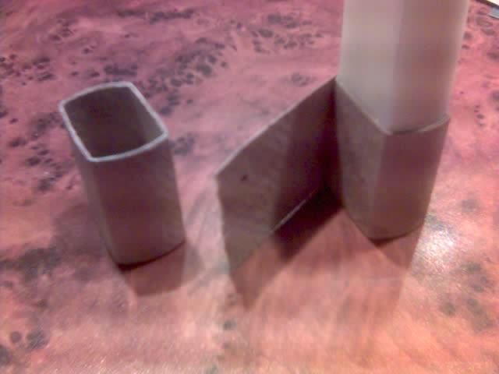
Получившаяся катушка свободно надевается на феррит.
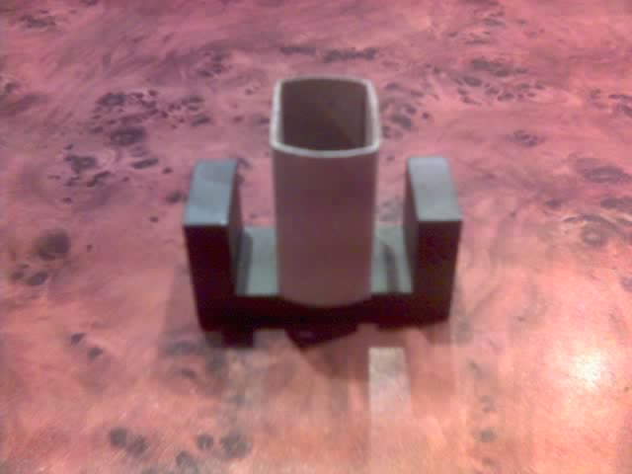

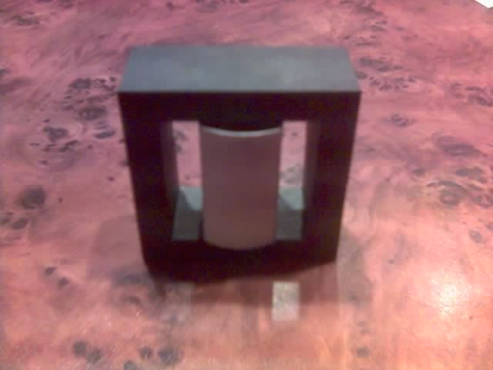
Теперь запомним эту точку рассказа, потому, что к ней мы ещё вернёмся.
Сейчас расскажу как намотать обмотку быстро по “распиздяйски”:
Провод ПЭТВ-2 Ф2,24 мм, бокорезы, пара пластиковых хомутиков (по другому называется – кабельная стяжка) и наша картонная катушка на капралоновой оправке:
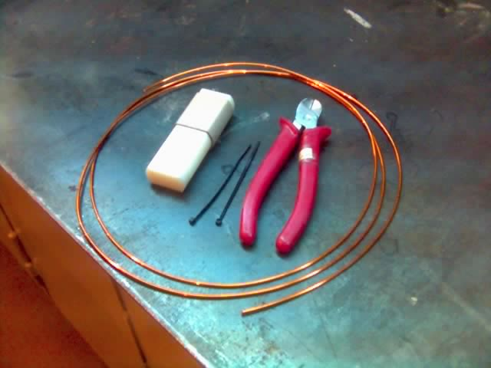
Закрепляем оправку с катушкой в тисках, у самых губок.
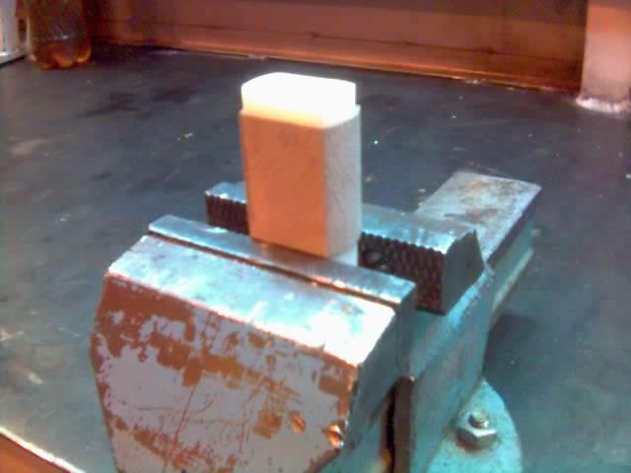
Делаем один оборот провода и скрепляем его хомутиком, чтобы не “убежал”.
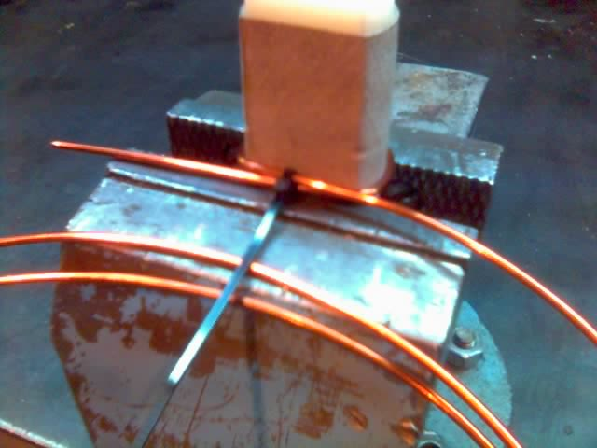
Наматываем обмотку, последний виток которой закрепляем так-же как и первый.
(На фото катушка в полуснятом состоянии, не обольщайтесь, к этому надо ещё придти)
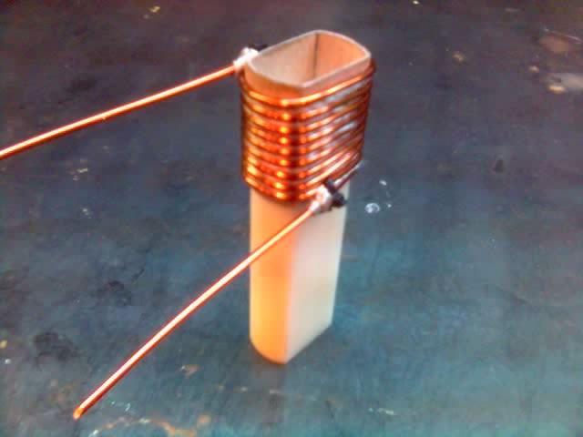
Попытки снять катушку руками, вероятно не увенчаются успехом. Снять катушку помогут следующие действия - Зажмите катушку в тиски (через тряпку, чтобы не повредить изоляцию провода) и сожмите. Провод немного ослабнет по торцам.
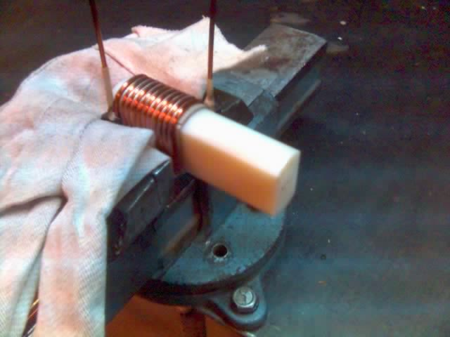
Теперь возьмите тонкий плоский предмет (например стальную линейку) и прогоните её между катушкой и оправкой.
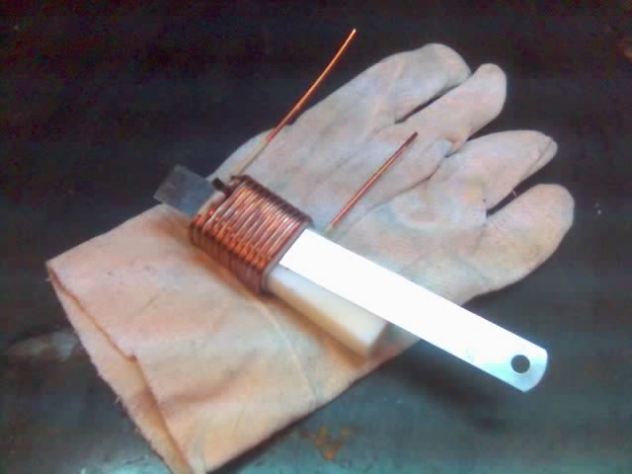
Теперь можно зажать оправку в тиски и попытаться стащить катушку с оправки.
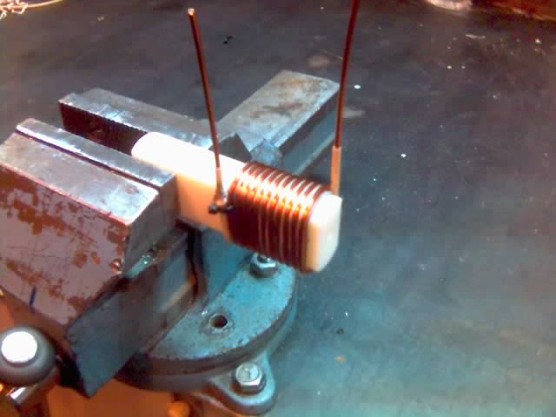
Не получилось ???!!! Тогда вставляем оправку в тиски так, чтобы катушка упёрлась в губки тисков, тиски при этом не зажимаем (оправка должна свободно скользить между губок). Берём молоток и стучим по оправке.
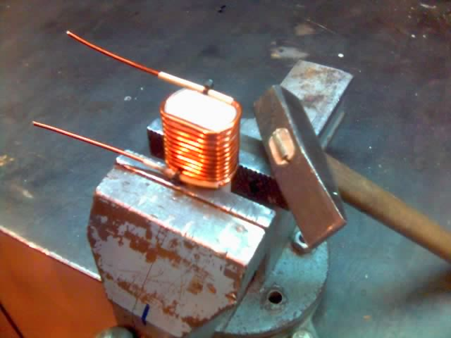
Лёгким движением молотка катушка снимается с оправки. Торец картонной катушки при этом может немного замяться – это пустяки по сравнению с тем, что катушку ещё и скрутит винтом. Но она всё равно будет свободно надеваться на феррит, благодаря тому, что оправку для катушки брали с запасом по размеру в 1 мм по оси X и по Y.
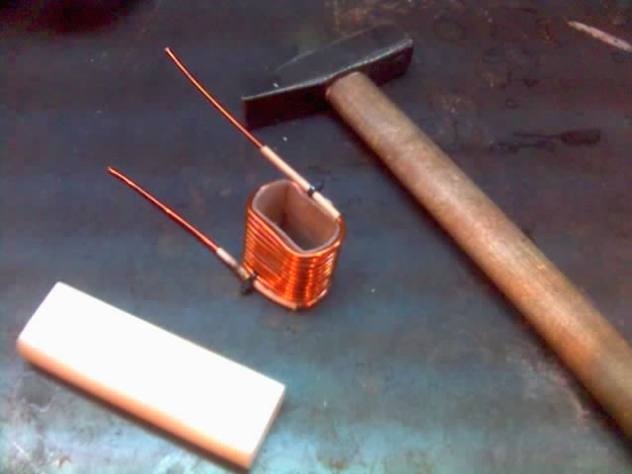
Теперь заливаем катушку лаком.
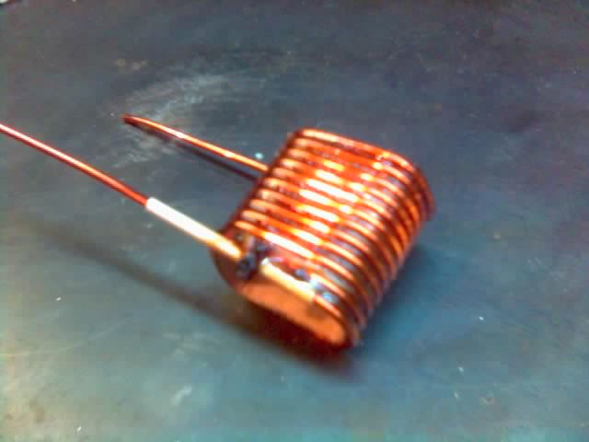
И сушим катушку у ближайшего кондиционера.
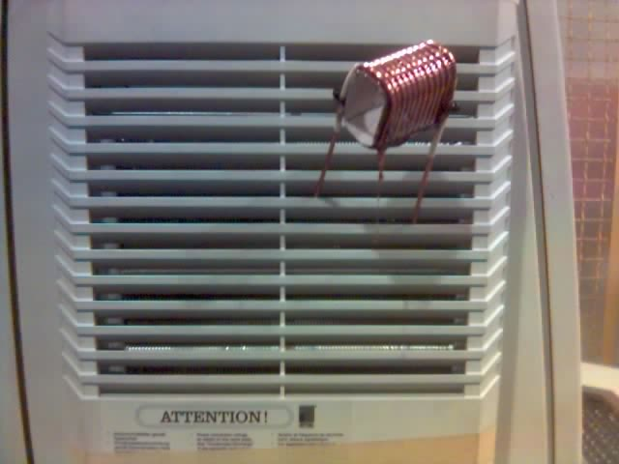
После сушки снимаем хомутики.
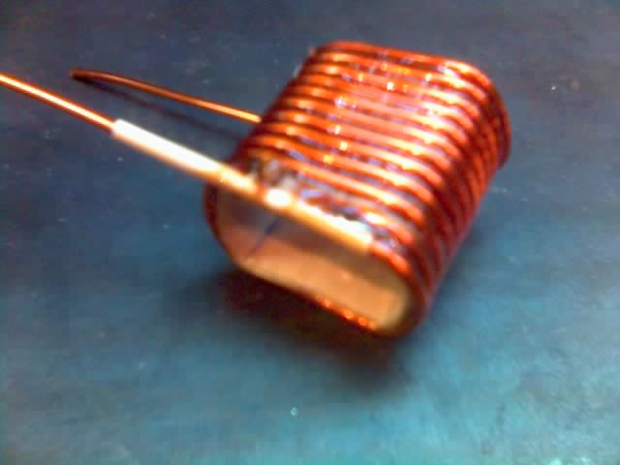
Катушка готова, можно примерять её на трансформаторе.
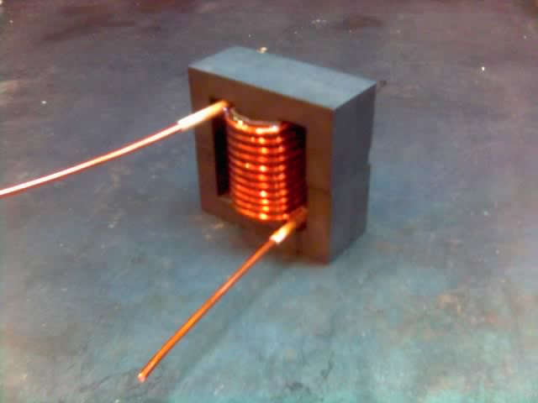
Если предполагается мотать вторичную обмотку, то можно обмотать первичку ФУМ-лентой для лучшей изоляции вторички от первички.
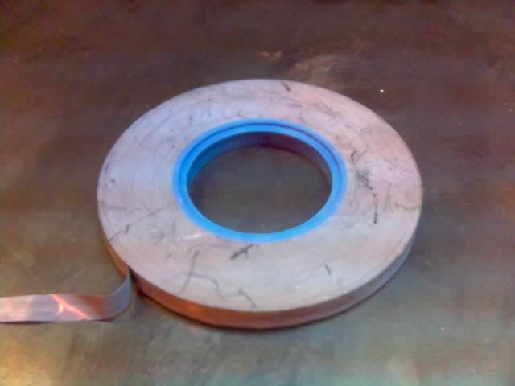
Всё !!! Резонансный дроссель готов. Вернёмся к тому месту, когда мы ещё не начали его мотать и попробуем намотать его по “правильному”.
Промазываем катушку лаком. Это придаст ей жёсткости и она станет легко сниматься.
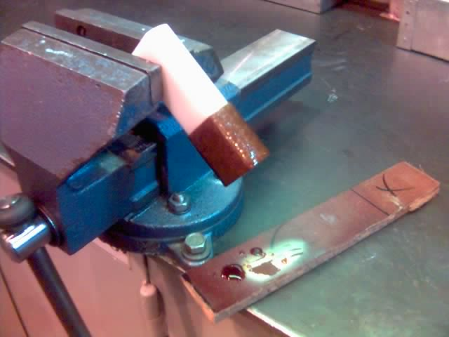
После высыхания катушки (не обязательно полного, я мотал на полусырую катушку) приступаем к намотке.
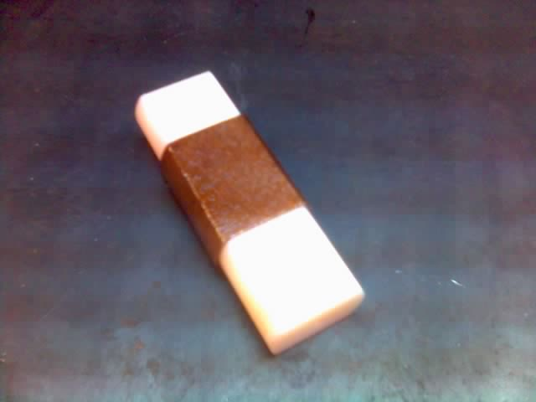
На фото появилась хлорвиниловая трубочка, по простому – кембрик.
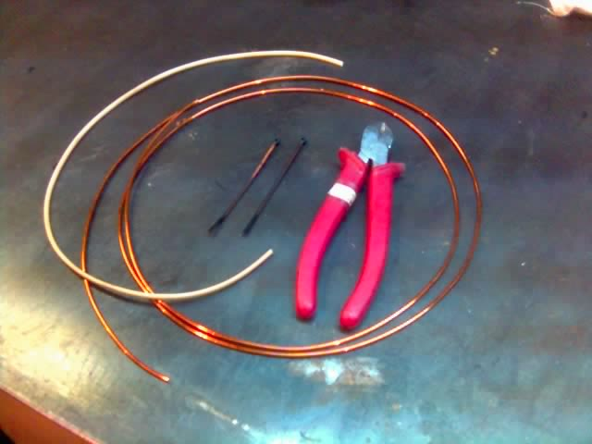
Технология намотки всё та-же, за исключением того, что на начало и конец надевается кембрик – он гарантирует зазор между первыми двумя витками, которые будут стянуты хомутиками.
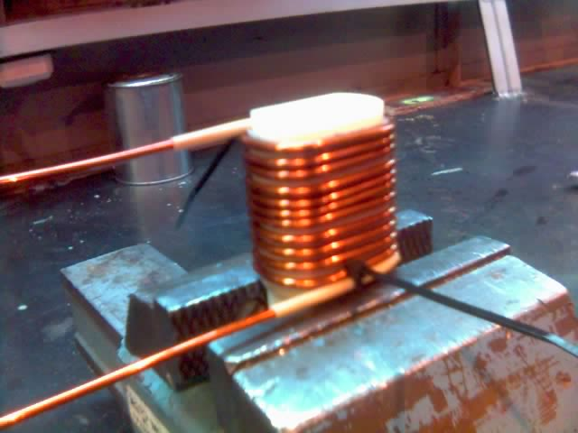
Получаем катушку намотанную не совсем идеально. Берём стальной предмет по прочнее, например нож и начинаем разгонять витки равномерно по всей катушке.
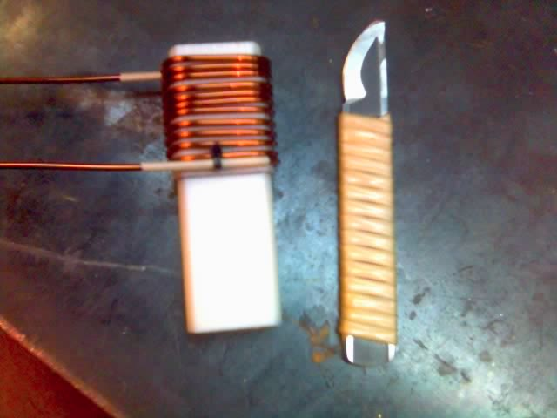
Получаем уже вполне товарный вид катушки. Но нам нужен не её товарный вид, а более-менее равномерный зазор между витками в который будем укладывать нитку для обеспечения гарантированного зазора между обмотками.
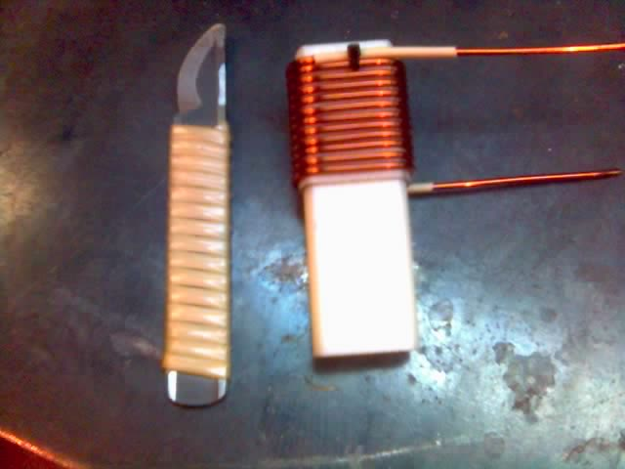
Нитку я взял из толстой нитки, размахрив её.
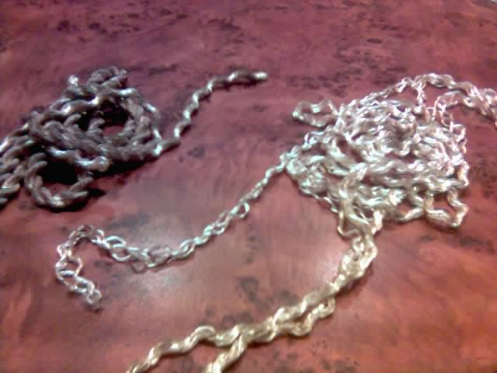
Протягиваем нитку между первым и вторым витком. Для этого срезаем хомутик, продеваем нитку и стягиваем новым хомутиком.
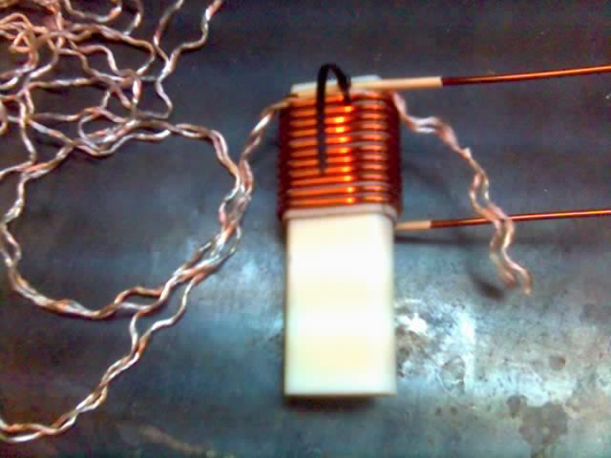
Для удобства зажимаем оправку в тиски и наматываем нитку между всеми виткам катушки. В конце также продеваем нитку через хомутик.
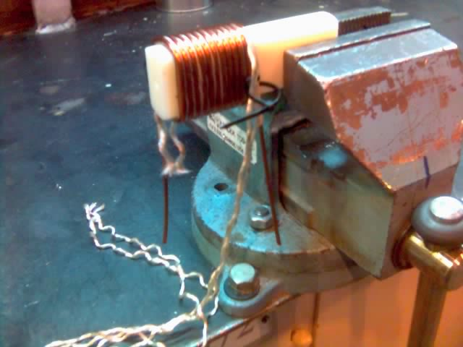
Получаем катушку с равномерно намотанной обмоткой и гарантированным зазором между витками.
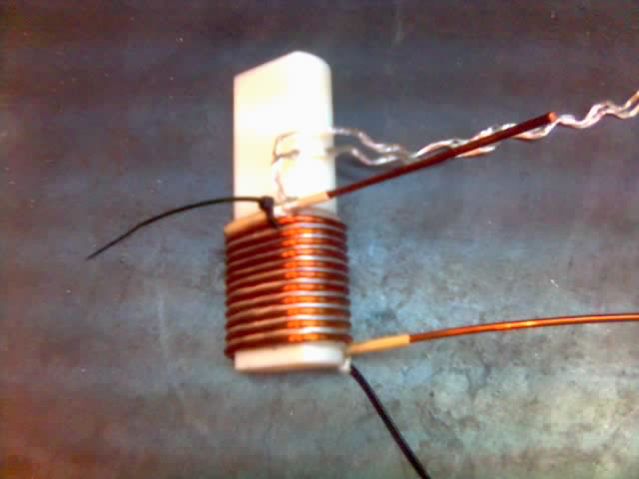
Обрезаем концы нитки и прижигаем их зажигалкой.
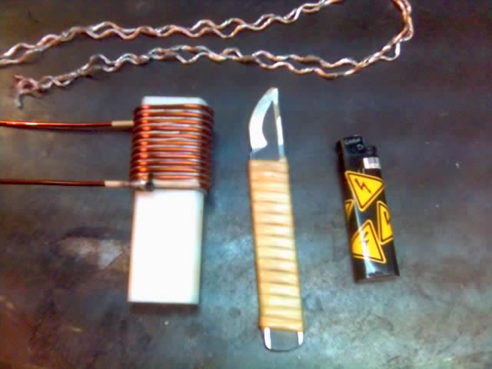
Теперь концы получившейся катушки стягиваем резинкой или изолентой и промазываем лаком с последующей сушкой.
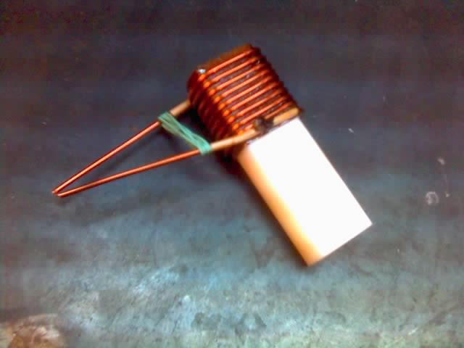
После высыхания катушка снимается руками.
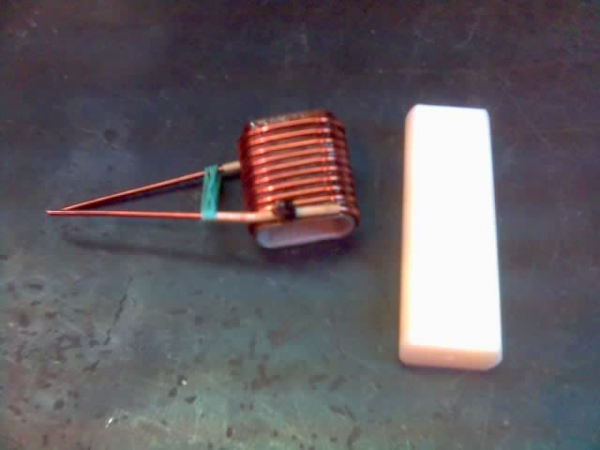
А её геометрия соответствует форме оправке, на которую моталась, (катушка не скручивается винтом, как в первом варианте намотки).
Теперь можно срезать хомутики и убрать резинку.
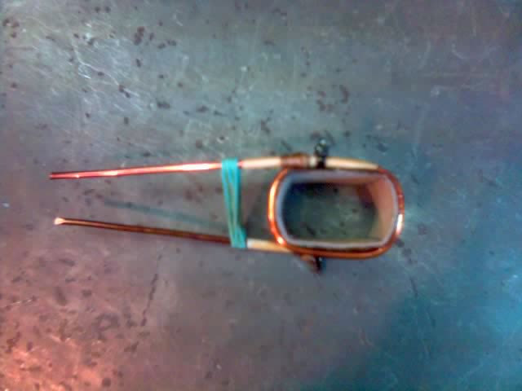
Для толстой вторичной обмотки я изготавливал многожильный провод из тонких изолированных (в лаковой изоляции) проводов Ф0,6 мм. Вот как я это делал:
Провода я наматывал на гаечные ключи, зажатые в двух тисках.
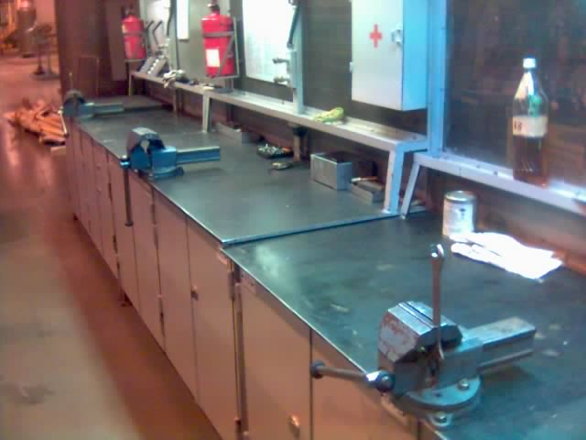
Ниже показываю как не надо зажимать гаечный ключ, т.к. в этом случае как бы крепко вы не затянули тиски, его всё равно покривит.
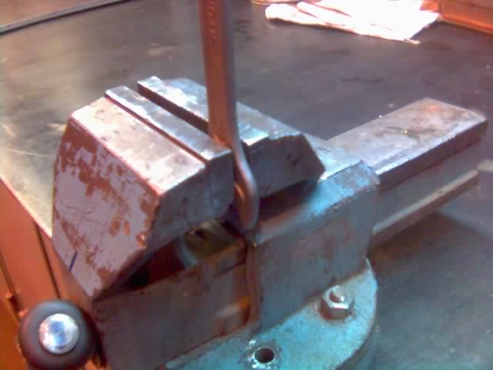
Вот как нужно закреплять ключ в тисках:
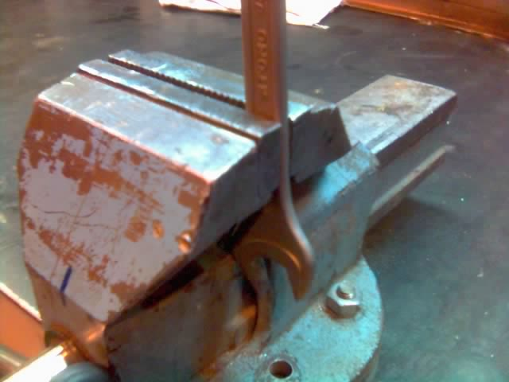
Берём катушку с проводом Ф0,6 мм.
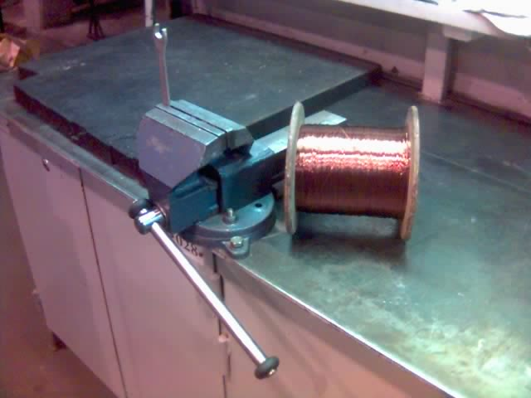
Одни тиски пришлось разобрать. Взял от них вороток и вставил его в катушку для удобной ее размотки.
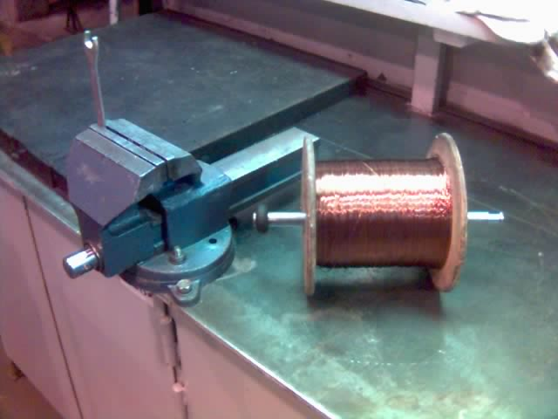
На одном гаечном ключе завязываем конец провода.
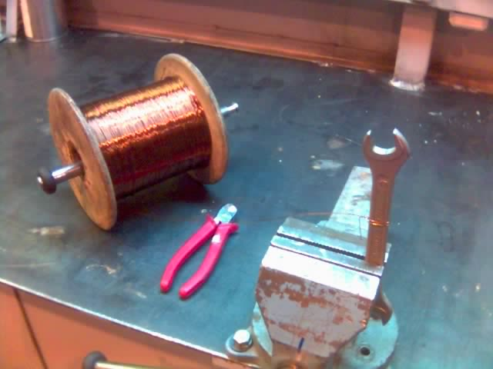
Здесь не нужна красота, всё равно этот конец потом обрежем.
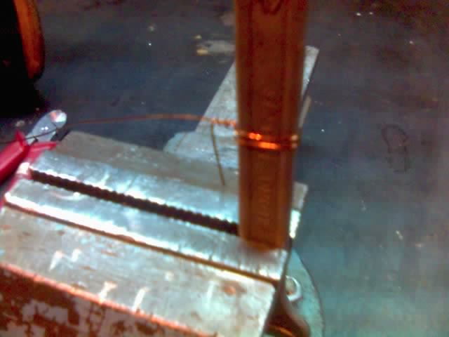
Один человек отходит к другому концу и держит катушку в руках (она легко вращается на железке). А другой бегает между двумя тисками и наматывает кольца провода на гаечные ключи.
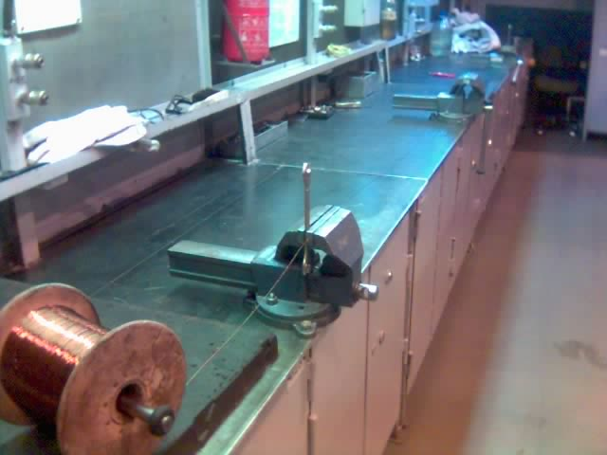
Вот побегав туда-сюда получается пучок проводов. Наклонившийся гаечный ключ свидетельствует о том, что кое-кто плохо зажал его в тисках.
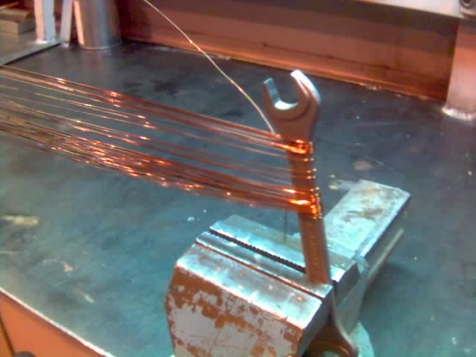
Обратите внимание что провода немного провисают. Нет необходимости стремиться к натяжению “как струна”.
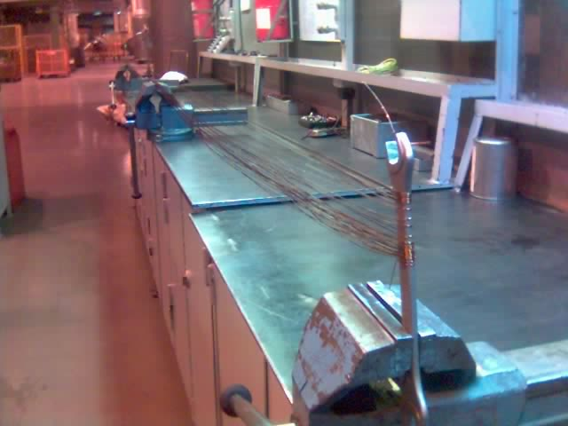
Провода в середине пучка провисают до самых тисков.
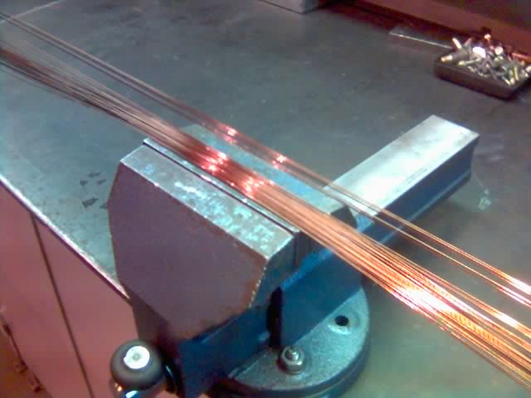
Вынимаем один ключ из тисков и начинаем крутить его, скажем по часовой стрелке. Пучок начинает закручиваться. Неплохо бы при этом проглаживать пучок по всей длине, разгоняя закрутку по всей длине.
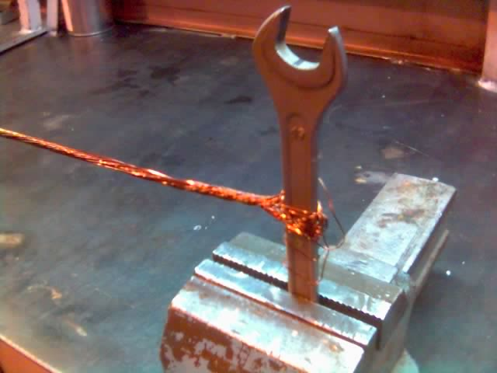
Скрученный пучок проводов. Всего 30 жилок.
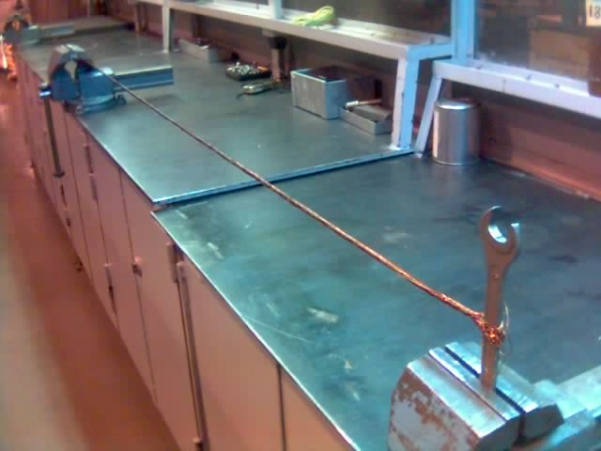
Тут немного видно степень закрутки проводов. Длина проводов (около 4 метров) из-за скручивания уменьшилась примерно на 10 см.
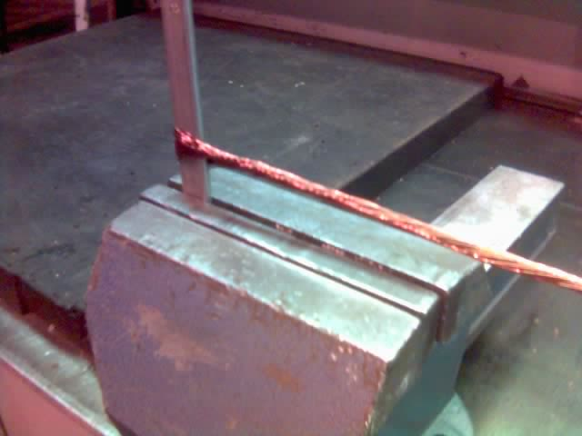
Теперь, чтобы сохранить пучок в таком-же виде, обмотаем его бумажной липкой лентой.
Но мотать надо в противоположную сторону закрутке проводов, т.к. в этом случае пучок пытаясь раскрутиться ещё плотнее сожмётся в обмотанной ленте.
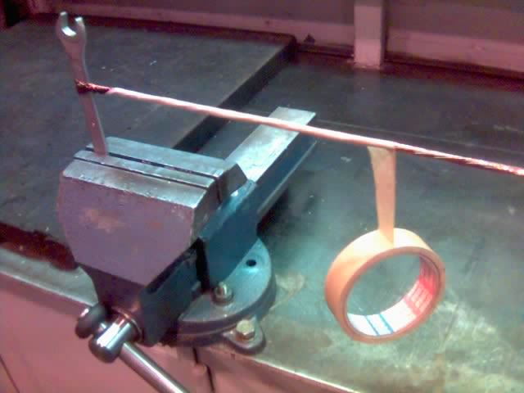
Начинаем обматывать пучок вот примерно под таким углом.
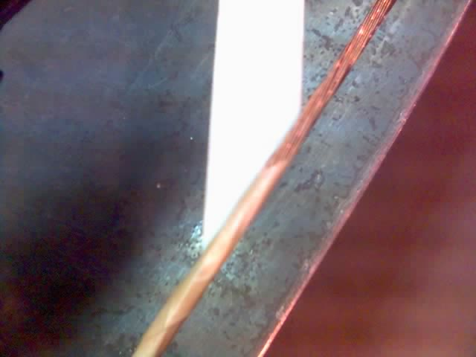
Уже через 20 см угол намотки изменится, т.к. лента наматывается в внахлест и её разворачивает. Тогда обрезаем ленту и с этого момента продолжаем мотать ленту под более острым углом и т.д.
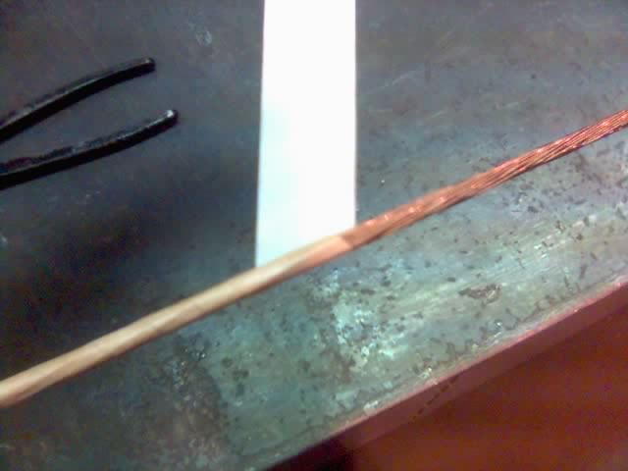
Вот и дошли до конца.
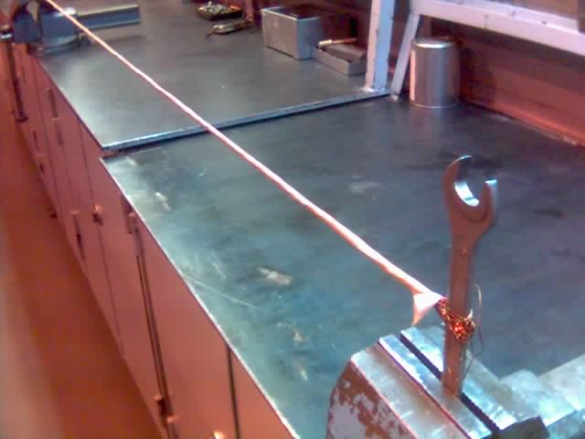
Перерезаем пучок подобно перерезанию ленточки в честь открытия нового магазина.
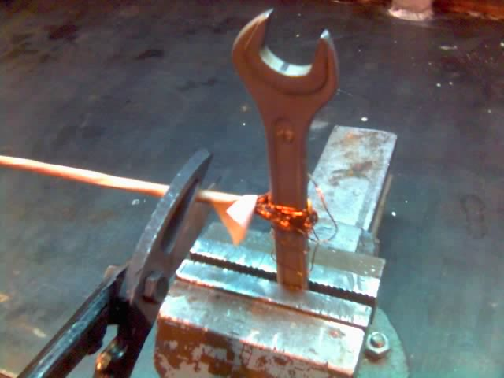
Провод обрезан.
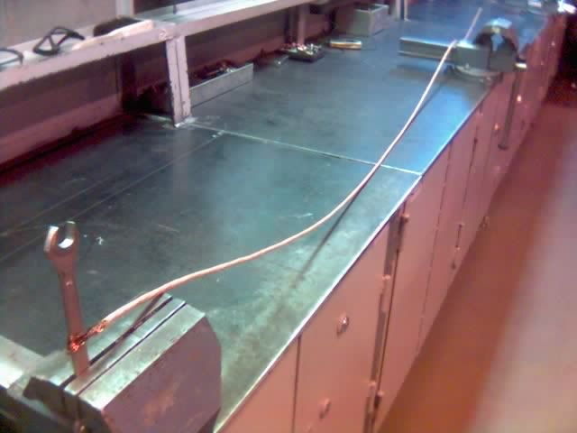
И с другого конца.
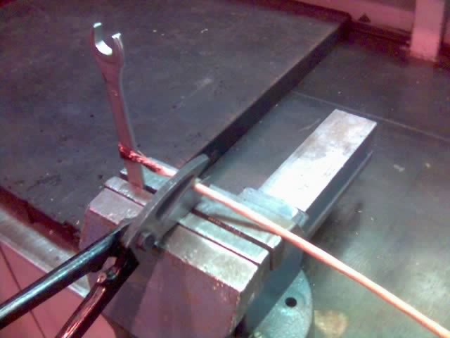
Провод из 30 жилок Ф 0,6 мм, общим сечением 8 мм2 готов. Диаметр такого пучка около 5 мм.
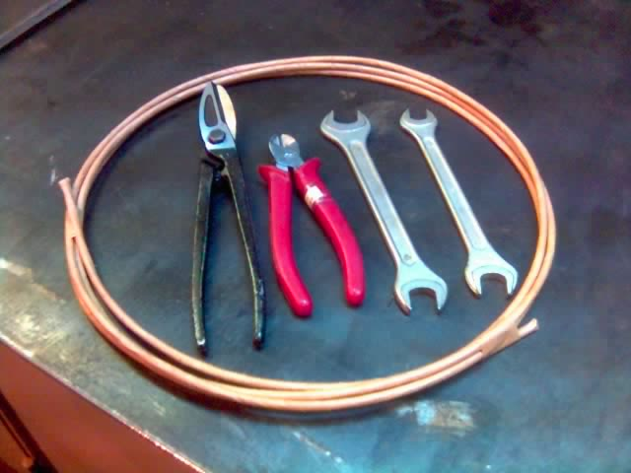
Если кому-то показалось, что мотать такой пучок проводов дело хлопотное, то смею заверить, что это только цветочки. А ягодки будут, когда придётся зачистить и облудить каждую жилку.
Вот пример трансформатора с нарушением всей технологии описанной выше.

Транс из двух Ш20х28, первичка 15 витков Ф2,24 мм, не изолированных друг от друга.
Вторичка 60 проводов Ф0,6мм – в сумме около 16 мм2. Жилки не обёрнуты лентой.
Концы жилок облужены в аспирине.
Сверху катушка обмотана фум-лентой. На выводы вторички надеты наконечники для кабеля сечением 70 квадратов и опрессованы при помощи молотка.
Ферриты стянуты между двух пластинок толщиной 10 мм из рогалита. Стяжные шпильки представляют собой сваренные друг против друга два болта.

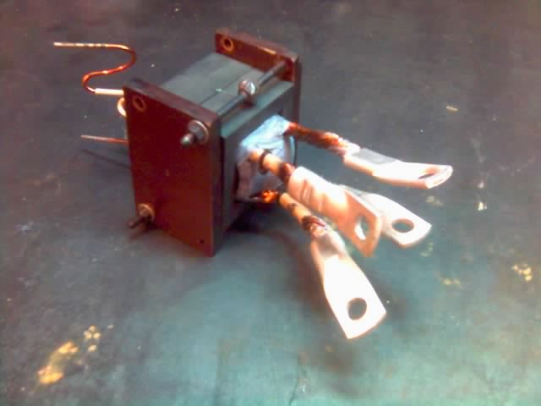

Вывод: если хочешь сделать что-то хорошо ?! Делай это сам !!!
А это уже мой трансформатор изготовленный по данной методике.
Успешно прошёл испытания в схеме Большакова (Bigson)
Вид спереди:
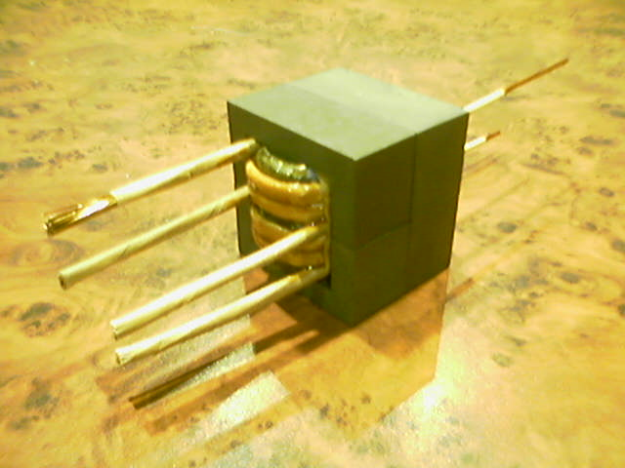
Вид сзади:
